Pensando como Diseñador: Accesibilidad y Estética

**Accesibilidad**

El concepto de accesibilidad dice que los diseños deberían ser utilizables por personas con capacidades diversas. Originalmente, esta consideración era para personas con discapacidades, pero con el tiempo el concepto se ha vuelto más general. Aplicado a la visualización de datos, *consideramos un diseño que pueden utilizar personas con habilidades técnicas muy diversas*. Puede que seas un ingeniero, pero no debería ser necesario que alguien con un título en ingeniería comprenda tu gráfico. Como diseñador, te corresponde hacer que tu gráfico sea accesible.

Para ver un ejemplo de accesibilidad en el diseño, consideremos el icónico mapa del metro de Londres (iconic London underground tube map). Harry Beck produjo un diseño maravillosamente simple en 1933, reconociendo que la geografía sobre el suelo no es importante al navegar por las líneas y eliminar las restricciones que ésta impone. En comparación con tube maps anteriores, el diseño accesible de Beck proporcionó una imagen visual fácil de seguir que se convirtió en una guía esencial para Londres y una plantilla para los mapas de transporte en todo el mundo. Es ese mismo mapa, con algunas modificaciones menores, el que todavía sirve a Londres hoy.

Discutiremos dos estrategias específicas relacionadas con la accesibilidad en la comunicación con los datos: (1) no se complique demasiado y (2) el texto es su amigo.

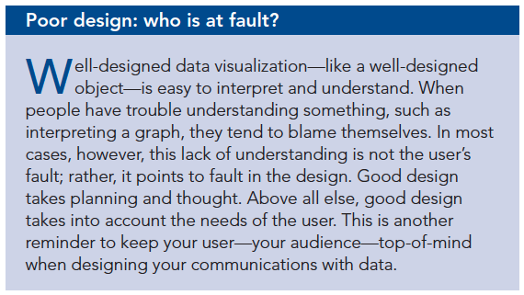

**No complicarse demasiado**

"Si es difícil de leer, es difícil de hacer". Este fue el hallazgo de una investigación realizada por Song y Schwarz en la Universidad de Michigan en 2008. Primero, presentaron a dos grupos de estudiantes instrucciones para un régimen de ejercicio. La mitad de los estudiantes recibieron las instrucciones escritas en fuente Arial fácil de leer; la otra mitad recibió instrucciones en una fuente cursiva llamada Pincelada. Se les preguntó a los estudiantes cuánto tiempo tomaría la rutina de ejercicios y qué probabilidades tenían de probarla. El hallazgo: cuanto más complicada es la fuente, más difícil es que los estudiantes juzguen la rutina y menos probabilidades tienen de emprenderla. Un segundo estudio con una receta de sushi tuvo resultados similares.

La traducción para visualización de datos: *cuanto más complicado parezca, su audiencia percibirá que le llevará más tiempo comprender y menos probabilidades tendrá de dedicar tiempo a comprenderlo*.

Como hemos discutido, las affordances visuales pueden ayudar en esta área. Aquí hay algunos consejos adicionales para evitar que sus imágenes y comunicaciones parezcan demasiado complicadas:

• **Hágalo legible:** use una fuente consistente y fácil de leer (considere tanto el tipo de letra como el tamaño).

• **Manténgalo limpio:** haga que su visualización de datos sea accesible aprovechando las affordances visuales.

• **Use un lenguaje sencillo:** elija un lenguaje simple en lugar de complejo, elija menos palabras en lugar de más palabras, defina cualquier idioma especializado con el que su audiencia no esté familiarizada y de la definición de siglas (como mínimo, la primera vez que las use o en una nota al pie).

• **Elimine la complejidad innecesaria:** al elegir entre simple y complicado, favorezca a lo simple.

No se trata de simplificar demasiado, sino de no hacer las cosas más complicadas de lo que deberían ser. Una vez me senté a través de una presentación dada por un PhD muy respetado. El tipo era obviamente inteligente. Cuando dijo su primera palabra de cinco sílabas, me impresionó su vocabulario. Pero a medida que su lenguaje académico continuó, comencé a perder la paciencia. Sus explicaciones fueron innecesariamente complicadas. Sus palabras fueron innecesariamente largas. Tomó mucha energía prestar atención. Me resultó difícil escuchar lo que decía mientras mi molestia crecía.

Más allá de molestar a nuestra audiencia al intentar sonar inteligente, corremos el riesgo de hacer que nuestra audiencia se sienta tonta. En cualquier caso, esta no es una buena experiencia de usuario para nuestra audiencia. Evita esto. Si te resulta difícil determinar si estás complicando demasiado las cosas, solicita información o comentarios de un amigo o colega.

**El texto es tu amigo**

El uso cuidadoso del texto ayuda a garantizar que su visualización de datos sea accesible. El texto juega varios roles en la comunicación con los datos: úselo para etiquetar, presentar, explicar, reforzar, resaltar, recomendar y contar una historia.

Hay algunos tipos de texto que absolutamente deben estar presentes. Suponga que cada gráfico necesita un título y cada eje necesita un título (las excepciones a esta regla serán extremadamente raras). La ausencia de estos títulos, no importa cuán claro creas que puede ser por el contexto, hace que tu audiencia se detenga y cuestione lo que está viendo. En su lugar, etiquete explícitamente para que puedan usar su capacidad intelectual para comprender la información, en lugar de gastarla tratando de descubrir cómo leer lo visual. No asuma que dos personas diferentes que miran la misma visualización de datos sacarán la misma conclusión. Si hay una conclusión a la que desea que llegue su audiencia, indíquela en palabras. Aproveche los atributos de atención previa para que esas palabras importantes se destaquen.

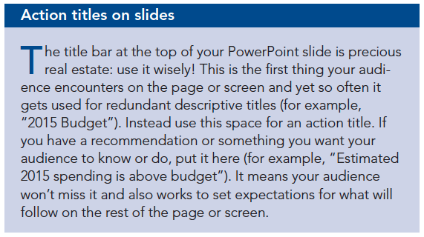

Cuando se trata de palabras en la visualización de datos, a veces puede ser útil anotar puntos importantes o interesantes directamente en un gráfico. Puede usar la anotación para explicar los matices en los datos, resaltar algo a lo que prestar atención o describir factores externos relevantes. Uno de mis ejemplos favoritos de anotaciones en la visualización de datos es la Figura 5.7 de David McCandless, " *Peak Break‐up Times* According to Facebook Status Updates ".

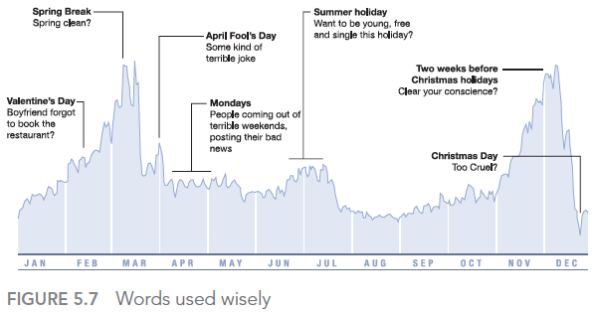

A medida que seguimos las anotaciones de izquierda a derecha en la Figura 5.7, vemos un pequeño aumento en Valentine’s Day, luego grandes picos en las semanas de vacaciones de primavera (ingeniosamente subtitulado "Spring clean?"). Hay un pico en el Día de los Inocentes. Se destaca la tendencia de las rupturas los lunes. Se observa un ligero ascenso y caída en las rupturas durante las vacaciones de verano. Luego, vemos un aumento masivo antes de las vacaciones, pero una fuerte caída en Navidad, porque claramente romper con alguien sería simplemente "demasiado cruel".

Observe cómo unas pocas palabras y frases selectas hacen que estos datos sean mucho más accesibles de lo que serían de otra manera. Como nota al margen, en la Figura 5.7, no se ha seguido la guía que expuse anteriormente sobre siempre la titulación de los ejes. En este caso, esto es por diseño. De mayor interés que la métrica específica que se está trazando son los picos y valles relativos. Al no etiquetar el eje vertical (con título o etiquetas), simplemente no puede quedar atrapado en un debate al respecto (¿Qué se está trazando? ¿Cómo se calcula? ¿Estoy de acuerdo con eso?). Esta fue una elección de diseño consciente y no será apropiada en la mayoría de las situaciones, pero, como vemos en este caso, puede, en casos excepcionales, funcionar bien.

En el contexto de la accesibilidad a través del texto, volvamos al ejemplo de tickets recibidos y procesados que examinamos anteriormente. La Figura 5.8 muestra dónde lo dejamos después de eliminar el desorden y llamar la atención sobre dónde queremos que nuestra audiencia se enfoque a través de marcadores y etiquetas de datos.

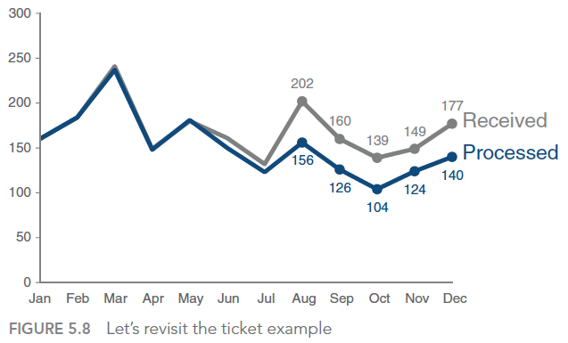

La figura 5.8 es una imagen bonita, pero no significa mucho sin palabras que nos ayuden a darle sentido. La figura 5.9 resuelve este problema, agregando el texto requerido.

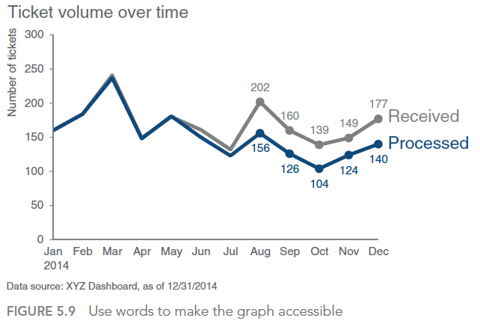

En la Figura 5.9, hemos agregado las palabras que deben estar allí: título del gráfico, títulos de los ejes y una nota al pie de página con la fuente de datos. En la Figura 5.10, vamos un paso más allá al agregar un llamado a la acción y anotación.

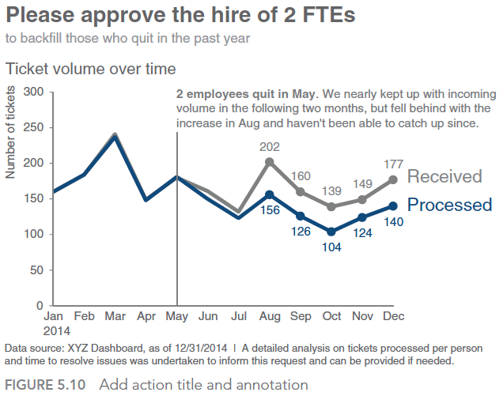

En la Figura 5.10, el uso reflexivo del texto hace que el diseño sea accesible. Está claro para la audiencia lo que están viendo, así como a qué deben prestar atención y por qué.

**Estética**

Cuando se trata de comunicarse con datos, ¿es realmente necesario "hacerlo bonito"? La respuesta es un rotundo Sí. Las personas perciben que los diseños más estéticos son más fáciles de usar que los diseños menos estéticos, ya sea verdad o no. Los estudios han demostrado que los diseños más estéticos no solo se perciben como más fáciles de usar, sino que también se aceptan y usan con mayor facilidad con el tiempo, promueven el pensamiento creativo y la resolución de problemas, y fomentan relaciones positivas, haciendo que las personas sean más tolerantes a los problemas con los diseños.

Un gran ejemplo de la tolerancia con los problemas que la buena estética puede fomentar es el diseño de una botella de jabón líquido para lavar platos, que se muestra en la Figura 5.11. La forma antropomórfica convirtió al jabón en una obra de arte, algo para exhibir, no oculto debajo del mostrador. Este diseño de botella fue muy efectivo a pesar de los problemas de fugas. La gente estaba dispuesta a pasar por alto las molestias de la botella con fugas debido a su estética atractiva.

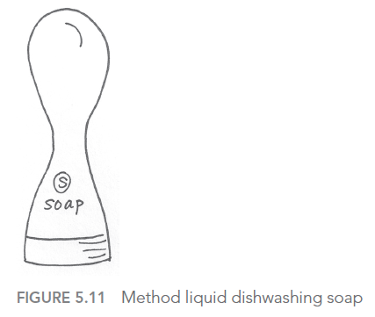

En la visualización de datos, y en la comunicación con los datos en general, pasar tiempo para hacer que nuestros diseños sean estéticamente agradables puede significar que nuestra audiencia tendrá más paciencia con nuestros elementos visuales, lo que aumenta nuestras posibilidades de éxito para transmitir nuestro mensaje.

Si no está seguro de su capacidad para crear un diseño estético, busque ejemplos de visualización efectiva de datos a seguir. Cuando vea un gráfico que se ve bien, haga una pausa para considerar lo que le gusta de él. Tal vez guárdelo y cree una colección de imágenes inspiradoras. Imite aspectos de diseños efectivos para crear el suyo.

Más específicamente, analicemos algunas cosas a considerar cuando se trata de diseños estéticos de visualización de datos. Las principales lecciones relevantes para la estética, se describen brevemente y luego discutiremos un ejemplo específico para ver cómo al tener en cuenta la estética podemos mejorar nuestra visualización de datos.

1. **Sea inteligente con el color.** El uso del color siempre debe ser una decisión intencional; use el color con moderación y estratégicamente para resaltar las partes importantes de su imagen.

2. **Preste atención a la alineación.** Organice elementos en la página para crear líneas verticales y horizontales limpias para establecer un sentido de unidad y cohesión.

3. **Aproveche el espacio en blanco.** Preserve los márgenes; no estire sus gráficos para llenar el espacio, ni agregue elementos simplemente porque tiene espacio adicional.

El uso cuidadoso del color, la alineación y el espacio en blanco son componentes del diseño que ni siquiera se nota cuando se hacen bien. Pero se da cuenta de cuándo no lo son: los colores del arco iris y la falta de alineación y espacio en blanco hacen que la imagen sea simplemente incómoda de ver. Se siente desorganizado y como si no se prestara atención a los detalles. Esto muestra una falta de respeto por sus datos y su audiencia.

Veamos un ejemplo: vea la Figura 5.12. Imagine que trabaja para un destacado minorista de EE. UU. El gráfico muestra el desglose de la *población de EE. UU*. y *nuestros clientes* por siete segmentos de clientes (por ejemplo, rangos de edad).

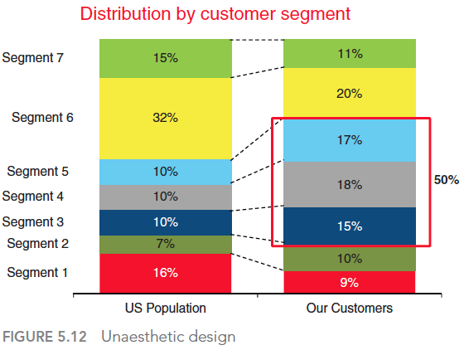

Podemos aprovechar las lecciones cubiertas para tomar decisiones de diseño más inteligentes. Específicamente, analicemos cómo podemos mejorar la Figura 5.12 cuando se trata del uso de color, alineación y espacio en blanco.

El color se usa en exceso. Hay demasiados colores y compiten por nuestra atención, lo que hace que sea difícil concentrarse en uno a la vez. Volviendo a la lección sobre las posibilidades, deberíamos pensar en lo que queremos resaltar para nuestra audiencia y solo usar color allí. En este caso, el recuadro rojo alrededor de los segmentos 3 a 5 en la derecha indica que esos segmentos son importantes, pero hay tantas cosas que compiten por nuestra atención que lleva algún tiempo incluso ver eso. Podemos hacer de este un proceso más obvio y más fácil mediante el uso estratégico del color.

Los elementos no están alineados correctamente. La alineación central del título del gráfico hace que no se alinee con nada más en lo visual. Los títulos de segmento a la izquierda no están alineados para crear una línea limpia a la izquierda o a la derecha. Esto se ve descuidado.

Finalmente, se utiliza mal el espacio en blanco. Hay demasiado de eso entre los títulos y los datos del segmento, lo que hace que sea difícil llamar la atención del título del segmento a los datos (tengo la necesidad de usar mi dedo índice para rastrear: podemos reducir el espacio en blanco entre los títulos y datos, por lo que este trabajo es innecesario). El espacio en blanco entre las columnas de datos es demasiado estrecho para enfatizar de manera óptima los datos y está lleno de líneas punteadas innecesarias.

La figura 5.13 muestra cómo podría verse la misma información si solucionamos estos problemas de diseño.

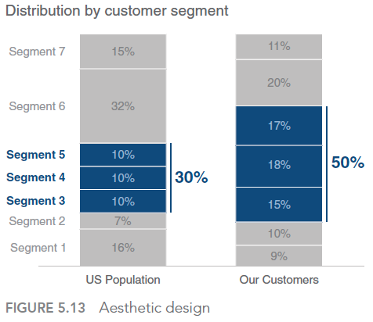

¿No es más probable que pase un poco más de tiempo con la figura 5.13? Está claro que se prestó atención al detalle en el diseño: al diseñador le tomó tiempo obtener este resultado. Esto crea una especie de responsabilidad por parte de la audiencia para dedicar tiempo a comprenderlo (este tipo de contrato no existe con un diseño deficiente). Ser inteligente con el color, alinear objetos y aprovechar el espacio en blanco aporta una sensación de organización visual a su diseño. Esta atención a la estética muestra un respeto general por su trabajo y su audiencia.